Министерство Просвещения Российской Федерации
Министерство образования и молодежной политики Свердловской области
Муниципальное образовательное учреждение дополнительного образования "Детский экологический центр" Ирбитского МО

МЕТОДИЧЕСКАЯ РАЗРАБОТКА ЗАНЯТИЯ

ТЕМА: 2 ОКТЯБРЯ – ДЕНЬ «ЗАМЕНИ ОБЫЧНУЮ ЛАМПОЧКУ НА ЭНЕРГОСБЕРЕГАЮЩУЮ»

Автор разработки: Ерондаева Юлия Владимировна,
МАОУ Зайковская СОШ № 2,
учитель математики

п. Зайково, 2023 год
ЗАНЯТИЕ ПО ЭНЕРГОСБЕРЕЖЕНИЮ
Тема: 2 октября – День «Замени обычную лампочку на энергосберегающую».
Целевая аудитория: 7-8 классы
Тип занятия: занятие применения знаний, умений и навыков
Используемая технология: технология системно – деятельностного подхода
Цель: обеспечение рационального использования электроэнергии за счет замены ламп накаливания на энергосберегающие лампы, ориентация на применение математических и физических знаний для решения задач в области окружающей среды.
Задачи:
- Образовательная: выработать умение применять математическую и физическую теорию в конкретных ситуациях; повторить и обобщить методы решения задач в области окружающей среды; формулирование вывода о рациональном использовании ламп накаливания и энергосберегающих ламп в ходе расчета электроэнергии.
- Воспитательная: добиться понимания практической значимости умения решать задачи; способствовать формированию у учащихся определенного набора экономических компетенций в сфере познавательной деятельности, трудовой и бытовой сферах, социальной деятельности, связанных с решением задач; способствовать формированию значимых качеств личности: ответственность, гражданские качества личности, бережливость, экономность, самостоятельности в принятии решений через решение задач.
- Развивающая: развивать математическое мышление, интерес к предмету, познавательную и творческую деятельность учащихся, математическую речь, умение самостоятельно добывать знания; способствовать совершенствованию операций умственной деятельности: анализ, синтез, пособность наблюдать и делать выводы, выделять существенные признаки.
Планируемые результаты:
- Предметные: распознавать проблемы, которые можно решить при помощи физических методов, приводить примеры практического использования физических знаний в повседневной жизни для соблюдения норм экологического поведения в окружающей среде.
- Метапредметные: выявлять проблемы для решения в жизненных и учебных ситуациях; выражать свою точку зрения в устных текстах.
- Личностные: осознание характера экологических проблем и путей их решения.
Формирование универсальных учебных действий:
- Познавательные УУД: выявлять и характеризовать существенные признаки объектов.
- Регулятивные УУД: делать выбор и брать ответственность за решение, объяснять причины достижения (недостижения) результатов деятельности, давать оценку приобретённому опыту, оценивать соответствие результата цели и условиям.
- Личностные УУД: умение оценивать свои действия с учетом влияния на достижений целей.
- Коммуникативные УУД: принимать цель совместной деятельности, коллективно строить действия по ее достижению: договариваться, обсуждать процесс и результат совместной работы, публично представлять результаты выполненного исследования.
Форма организации: фронтальная работа и практическое групповое занятие.
Методы обучения: игровой, проблемный.
Необходимое оборудование: компьютер, настольные колонки, проектор, интерактивная доска.
Дополнительные материалы: презентация и видеоролики, расположенные на Google Диск (приложения), лампочки накаливания и энергосберегающие лампы для наглядности, памятки для расчета электроэнергии, клей-карандаш, эскиз люстры, цветные лампочки из цветной бумаги.
Список используемой литературы: Как рассчитать, сколько киловатт потребляют ваши лампочки URL: https://clck.ru/36NfSY (дата обращения: 01.10.2023).

Описание содержания

- Организационный момент
Учитель: Доброе утро, ребята. Сегодня мы с вами будем заниматься совместной деятельностью. Давайте поприветствуем друг друга улыбками.
Обучающиеся: Приветствуют учителя, присаживаются за свои рабочие места.
- Актуализация знаний, формулирование темы и цели занятия
Учитель: Прежде, чем перейти к нашему занятию, внимательно посмотрите небольшой видеоролик с образовательного портала «ЗНАНИО». И ответьте на вопрос, о чем данный видеоролик? (СЛАЙД 1).
Обучающиеся: Высказывают свои мнения о данном видеоролике.
Учитель: Конечно, Вы правы, сегодня мы с Вами будем говорить об электроэнергии. Для жизни и учебы просто необходимо освещение с применением ламп. Изрядное количество электроэнергии расходуется на освещение. Электроэнергия поступает в наши школы с электростанций различного типа и для ее производства сжигаются уголь, нефть, газ. Экономное использование электроэнергии позволит сократить объемы использования этих энергетических ресурсов, а значит снизить выбросы вредных веществ в атмосферу, сохранить чистоту водоемом. Тем самым каждый из нас может внести свой посильный вклад в общее дело сохранения природы.
В настоящее время в нашей стране происходит переход от ламп накаливания на более энергосберегающие источники света. Одним из таких источников света является энергосберегающая лампа. Применение энергосберегающих ламп охватывает многие сферы человеческой деятельности - освещение жилых и общественных помещений. Знаете ли Вы, какой проводится праздник по энергосбережению лампочек?
Обучающиеся: Называют праздники, которые знают.
Учитель: Ежегодно в первое воскресенье октября проводится праздник по замене обычной лампочке на энергосберегающую.
Учитель: Давайте, сформулируем тему нашего занятия?
Обучающиеся: Предлагают темы занятия.
Учитель: Правильно, тема нашего с вами занятия: 2 октября – День «Замени обычную лампочку на энергосберегающую» (СЛАЙД 2). Теперь, ответьте на вопрос, а какую цель, Вы ставите сегодня для себя?
Учитель: Озвучивает цель урока: обеспечение рационального использования электроэнергии за счет замены ламп накаливания на энергосберегающие лампы, ориентация на применение математических и физических знаний для решения задач в области окружающей среды.
- Основная часть
Учитель: Начнем с литературного обзора данной тематики. Ответим на вопрос: «Кто же изобрел первую лампочку?» (СЛАЙД 3).
Обучающиеся: Затрудняются ответить.
Учитель: В нашей стране ответят: Александр Николаевич Лодыгин. Американцы тут же возразят: Томас Эдисон. Кто прав?
Обучающиеся: Делятся мнением друг с другом и выбирают одного из изобретателей.
Учитель: С 1840 по 1870 год десятки изобретателей пытались создать лампу накаливания. Неудача следовала за неудачей, и на идею уже махнули рукой. И вот в 1872-1873 годах русский инженер и изобретатель Александр Николаевич Лодыгин сделал первую в мире лампу, которая выдержала все испытания. Она горела всего лишь полчаса. Когда из стеклянной колбы начали откачивать воздух, лампочки сделались долговечнее. В 1873 году две лампы Лодыгина загорелись на улицах Петербурга (СЛАЙД 4).
Тем самым, можно сделать о том, что американский изобретатель Томас Эдисон знал о лодыгинских опытах. Но он решил использовать угольную нить, сделанную из крепкого бамбукового волоска. Для этого он исследовал почти все сорта бамбука, растущие на земном шаре. Эдисон провел более шести тысячи опытов с угольными нитями. Его лампа горела сотни часов, не перегорая. Но главное - Эдисон стал выпускать свои лампочки на заводе, то есть открыл им дорогу в мир (СЛАЙД 5).
Учитель: Ребята, какие Вы знаете виды ламп?
Обучающиеся: Называют виды ламп: лампа накаливания и светодиодная лампа.
Учитель: Давайте рассмотрим, как выглядят данные лампы и их схемы на слайде. Сделайте схемы себе в тетрадь (СЛАЙД 6).
Обучающиеся: Изображают схемы для визуализации себе в тетрадь.
Учитель: После изучения видов ламп, нам необходимо их сравнить. Для этого я Вам выдам сейчас кусочки фрагментов ламп, Вы распределитесь на команды и соберете название. Представьте название своих команд.
Обучающиеся: Говорят учителю о готовности двух команд. Первая команда представляет название «Лампа накаливания» и вторая команда «Энергосберегающая лампа» (СЛАЙД 7).
Учитель: У каждой команды на столе лежат характеристики ламп, выберете те, которые относятся, именно, к вашей.
Обучающиеся: Проверим правильность отнесенных характеристик, с таблицей сравнения на слайде (СЛАЙД 8).
Учитель: Таким образом, мы узнали, что и энергосберегающие лампы и лампы накаливания, находят широкое применение в быту. В современном мире используют лампы накаливания и энергосберегающие лампы. Энергосберегающие лампы являются востребованными, так как экономят электроэнергию, а лампы накаливания являются востребованными, так как загораются при включении мгновенно и имеют невысокую стоимость. И одно из важных, это то, что наш народ еще не готов перейти резко к использованию энергосберегающих ламп и тем самым поддержать политику правительства.
Предлагаю Вам рассчитать количество, потребляемых киловатт и стоимость электроэнергии в месяц. Учитывая, стоимость каждой лампы, стоимость одного киловатт-часа, расход электроэнергии (СЛАЙД 9).
Данные простые расчеты определят, сколько мы экономим электроэнергии и денежных средств.
Вспомним алгоритм расчета стоимости электроэнергии, для этого обратимся к слайду (СЛАЙД 10).
- Определите мощность лампочки (Мощность обычно указывается непосредственно на лампе в виде числа, за которым следует символ «W». Если его там нет, проверьте упаковку из-под купленной лампы. Ватт – это единица измерения мощности, указывающая на то, сколько энергии лампа использует каждую секунду).
- Разделите, это число на тысячу.
- Подсчитайте, сколько часов в месяц работает лампочка.
- Умножьте потребляемое число киловатт на количество часов.
- Рассчитайте расходы на работу лампочки (стоимость каждого киловатт-часа электроэнергии в счете за электричество. умножьте на количество кВт⋅ч, которые ваша лампочка потребляет каждый месяц).
Итоговая стоимость = расчет электроэнергии + стоимость лампочки
Обучающиеся: Рассматривают алгоритм расчета стоимости электроэнергии и при необходимости, задают вопросы.
Учитель: Обсуждает совместно с обучающиеся данные для расчета, такие как среднее время горения лампы, стоимость лампы накаливания; стоимость энергосберегающей лампы; стоимость одного киловатт-часа электроэнергии для сельской местности. Приходят к следующим данным, которые зафиксированы на слайде (СЛАЙД 11).
Сейчас я выдам каждой команде по лампочке, она понадобится для определения мощности. Вам предстоит за 7-10 минут вычислить электроэнергию. Не забудьте, указать итоговую стоимость.
Обучающиеся: Обсуждают и работают в группах
- Физкультминутка (СЛАЙД 12).
Учитель: Вы потрудились, считали, работали в группах, сейчас предлагаю отдохнуть. Я Вам включу музыку, и мы будем выполнять движения под нее.
Обучающиеся: Выполняют движения под музыку и присаживаются на свои места.

- Представление командами результаты работы в группах
Учитель: Перерыв закончен, приступим к работе. Необходимо каждой команде рассказать, как посчитали стоимость электроэнергии. Предоставляю слово команде «ЭНЕРГОСБЕРЕГАЮЩАЯ ЛАМПА». Один из обучающихся приводит решение и аргументирует его.
Обучающиеся: Рассказывают о своем решении (СЛАЙД 13).
- 20 Вт.
- 20 : 1000 = 0,02 кВт.
- 8 часов * 30 дней = 240 часов в месяц.
- 0,02 * 240 = 4,8 киловатт-часов.
- 4,8 * 3,61 = 17,328 $≈$ 17, 33 рублей.
Итоговая стоимость = 17,33 + 106 = 123,33 рублей
Учитель: Предоставляю слово второй команде «ЛАМПА НАКАЛИВАНИЯ». Один из обучающихся приводит решение и аргументирует его.
Обучающиеся: Рассказывают о своем решении (СЛАЙД 14).
- 150 Вт.
- 150 : 1000 = 0,15 кВт.
- 8 часов * 30 дней = 240 часов в месяц.
- 0,15 * 240 = 36 киловатт-часов.
- 36 * 3,61 = 129,96 рублей.
Итоговая стоимость = 129,96 + 49 = 178,96 рублей

- Подведение итогов (СЛАЙД 15).
Наше сегодняшнее занятие подходит к концу, данные расчеты позволяют высчитать экономию денежных средств. Для этого, из большей стоимости электроэнергии вычтем стоимость меньшей электроэнергии.
Тем самым, экономия денежных средств = 178,96 – 123,33 = 55,63.
Мы доказали, что энергосберегающие лампы помогают экономить энергию и, хотя их стоимость превышает, стоимость ламп накаливания, они более эффективны и имеют долгий срок службы. Именно, поэтому сравнивая эти два вида ламп, мы убедились, что и те и другие лампы, по-своему, необходимы. И самое главное, энергосберегающие лампы намного экономичней ламп накаливания, а также использование энергосберегающих ламп экономит денежные средства, поэтому «ЗАМЕНИ ОБЫЧНУЮ ЛАМПОЧКУ НА ЭНЕРГОСБЕРЕГАЮЩУЮ».

- Домашнее задание командам (СЛАЙД 16).
Учитель: Дома вам предстоит рассчитать стоимость электроэнергии, которую потребляют лампы накаливания и энергосберегающие лампы в год, на примере собственной квартиры.

- Рефлексия (СЛАЙД 17).
Учитель: Посмотрите на нашу доску, Вы увидите эскиз люстры. У каждой команды лежат различные лампочки на столах. Выберете одну из лампочек и приклейте, используя клей-карандаш на нашу люстру. Каждая люстра имеет свой цвет и значение. Красная люстра, если вы не согласны с тем, что необходимо заменить обычную лампочку на энергосберегающую, желтая люстра – если вы будете использовать и те, и другие лампочки, зеленая люстра – полностью согласны с заменой лампы накаливания на энергосберегающую.
Посмотрите на нашу получившийся люстру, в нем преобладает цвет, а, это значит….
Обсудим следующие вопросы:
- Вы достигли своих целей на уроке?
- Мы с вами плодотворно поработали?
- Что больше всего вам понравилось?
- Что не понравилось?
- Кому было легко выполнять задания?
Обучающиеся: Отвечают на поставленные вопросы учителя, подводят итоги. Сегодня мы говорили об экономии электроэнергии, но, главное, над чем здесь следует задуматься – это, в первую очередь, невосполнимые энергетические ресурсы. Необходимо думать о наших следующих поколениях, используя энергосберегающие лампы мы сэкономим электроэнергию для наших детей и внуков.
Учитель: Спасибо вам за урок, мне было очень приятно с вами сегодня работать. Всегда помните, что один из способов экономии электроэнергии – использование энергосберегающих лампочек. Полезный совет: посмотрите, где в вашем доме можно заменить простую лампу накаливания на энергосберегающую!

ПРИЛОЖЕНИЯ
Приложение 1
Презентация к мероприятию: https://clck.ru/36Nc7f
Приложение 2
Видеоролик для актуализации знаний, формулирования темы и цели занятия по ссылке: https://clck.ru/36NcKw
Приложение 3
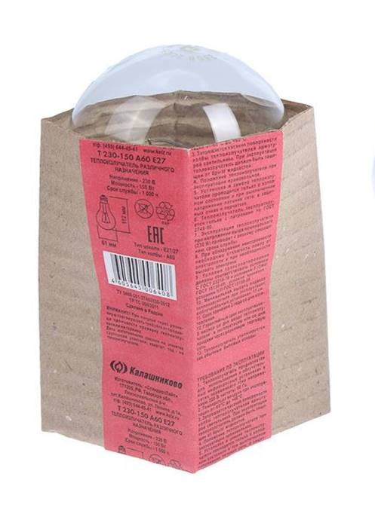
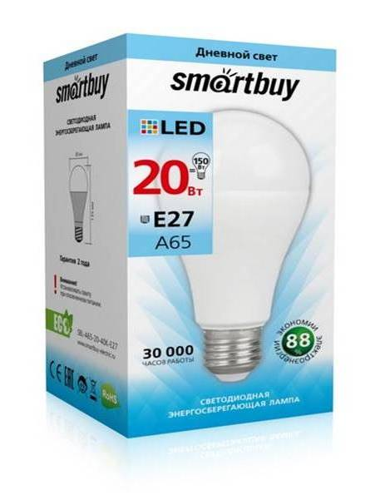
Карточки с изображениями лампочек для вырезания их на фрагменты и распределения обучающихся на команды

Рис. 2. Команда 2

Рис. 1. Команда 1

Приложение 4
Названия команд
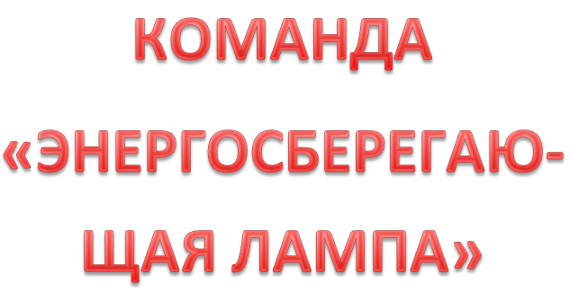
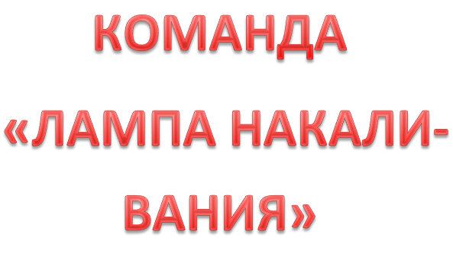
Рис. 3. Название команды 1

Рис. 4. Название команды 2

Приложение 5
Характеристики ламп
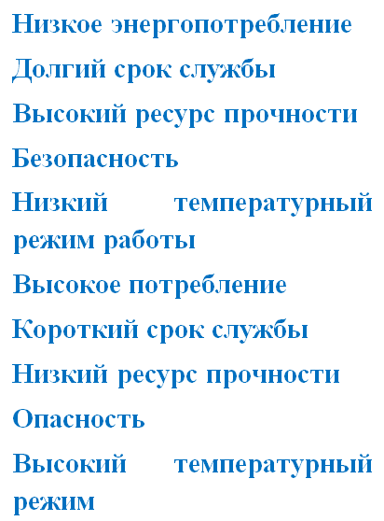
Рис. 5. Характеристики для соотнесения к определенной лампе
Приложение 6
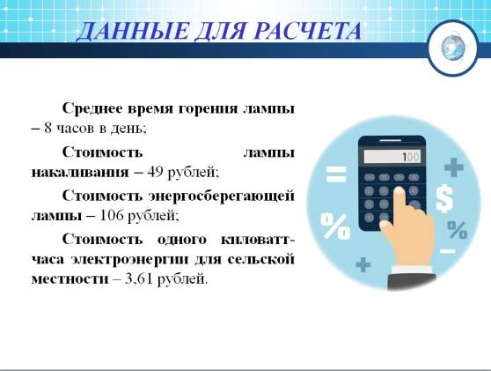
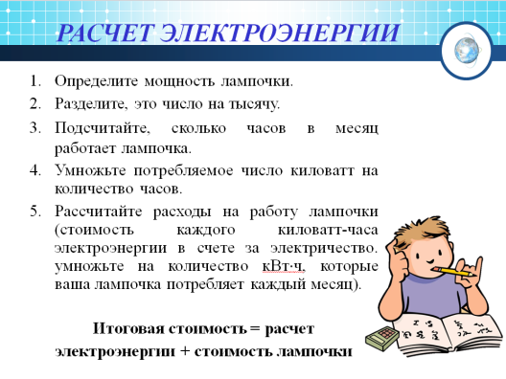
Памятки для командной работы для расчета электроэнергии

Рис. 7. Алгоритм расчета электроэнергии

Приложение 7
Рис. 6. Данные для расчета

Видеоролик для физкультминутки по ссылке: https://clck.ru/36NcNn
Приложение 8
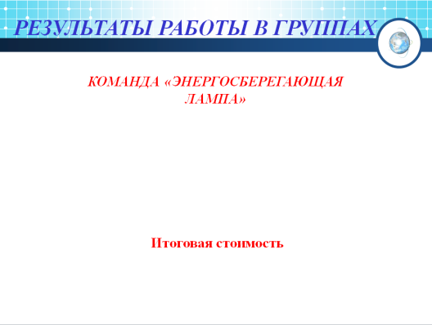
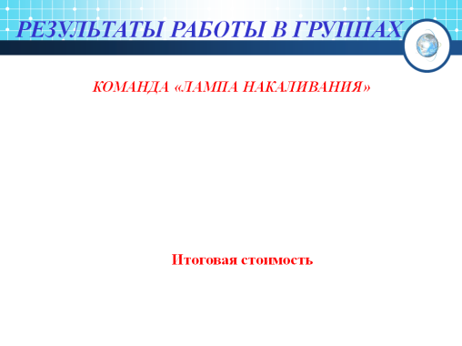
Результат работы в группах

Рис. 9. Для команды 2

Рис. 8. Для команды 1

Приложение 9
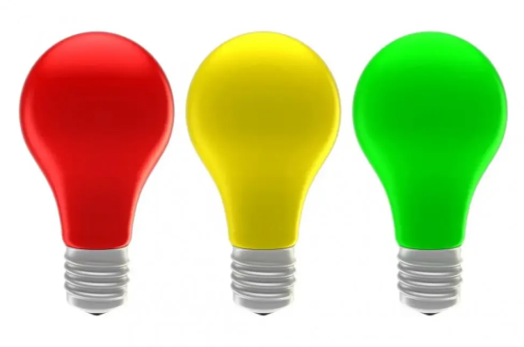
Рефлексия
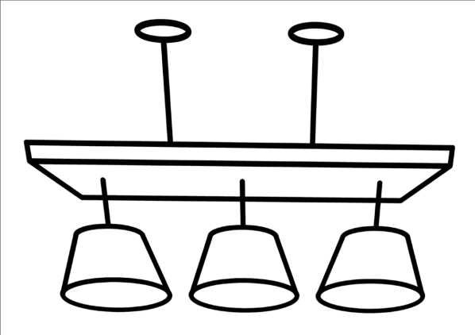

Рис. 11. Цветные лампочки

Рис. 10. Эскиз люстры

